Хэвлэлийн мэдээ #29

“Нийлүүлэлтийн сүлжээний санхүүжилтийн зах зээлийг өргөжүүлэх нь” сэдэвт семинар

Монголын Үндэсний Худалдаа Аж Үйлдвэрийн Танхим, Санхүүгийн Зохицуулах Хороо, Монголын Банкны Холбоо болон Олон улсын санхүүгийн корпораци хамтран “ ”Нийлүүлэлтийн сүлжээний санхүүжилтийн зах зээлийг өргөжүүлэх нь” сэдэвт сэдэвт 1 өдрийн семинарыг зохион байгуулна.
Энэхүү сургалтаар та дараах мэдлэг мэдээллийг олж авах боломжтой:

Нийлүүлэлтийн сүлжээний санхүүжилт гэж юу вэ?

Монголын зах зээлд нийлүүлэлтийн сүлжээний санхүүжилтийн боломжууд

Тус семинар 2025 оны 7 сарын 04-ны өдөр МҮХАҮТ-н Их Танхимд зохион байгуулагдана.

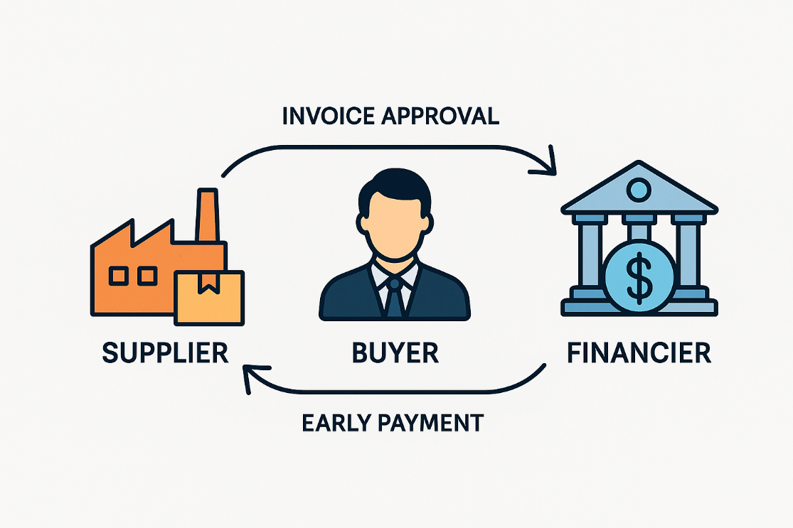

Семинарт оролцох урилгыг хавсаргав.
Дэлгэрэнгүй мэдээллийг төслийн менежер А.Энэрэлтэй холбогдож авна уу.
Цахим шуудан: enerel@mongolchamber.mn, утас: +976-88108745

Энэхүү семинар нь СВИТЧ-Азиа тэтгэлэгт хөтөлбөрийн хүрээнд Европын Холбооны санхүүжилтээр хэрэгжиж буй “Ургамлын аргаар идээлсэн сарлагийн арьс шир ба арьсан бүтээгдэхүүний кластерийн био-арьс болон био-арьсан бүтээгдэхүүн үйлдвэрлэх чадавхыг бэхжүүлэх” төслийн хүрээнд зохиогдож байгаа болно. Дэлгэрэнгүй мэдээллийг дараах хаягаар авна уу: www.sustainableyakleather.eu

